报道一：
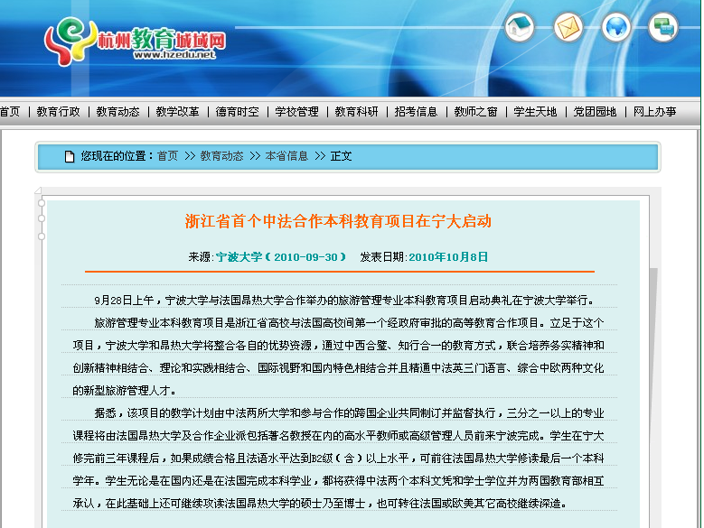
http://www.hzedu.net/Template/ShowNew.aspx?id=58462
报道二：
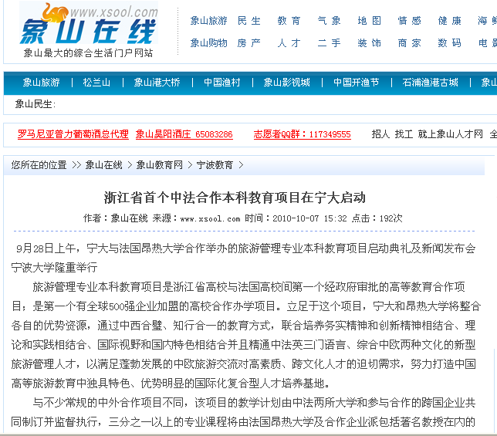
http://edu.xsool.com/nbedu/179727.html
报道三：
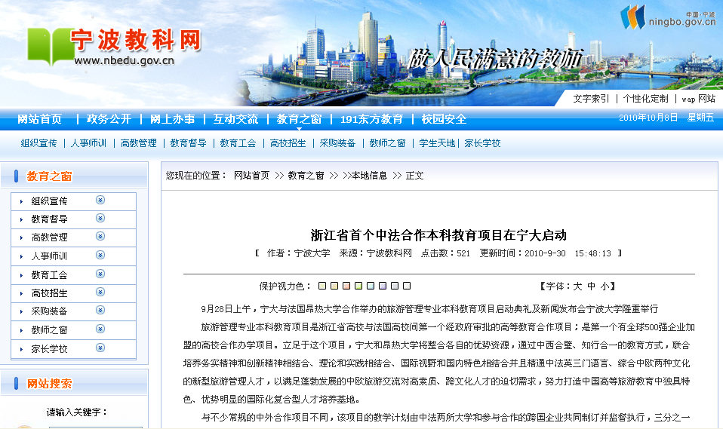
http://www.nbedu.gov.cn/jyzc/article/show_article.asp?ArticleID=36120
报道四：
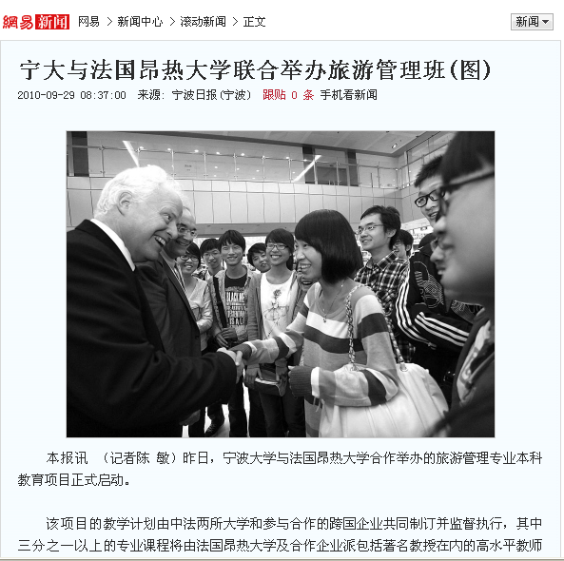
http://news.163.com/10/0929/08/6HO36Q4J00014AED.html

报道五：
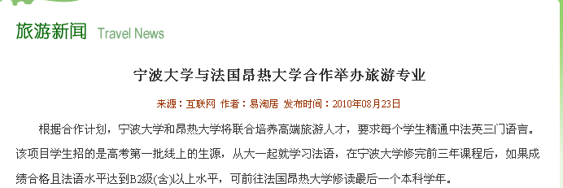
http://www.etaoju.com/news/news_634_8684.html
报道六：
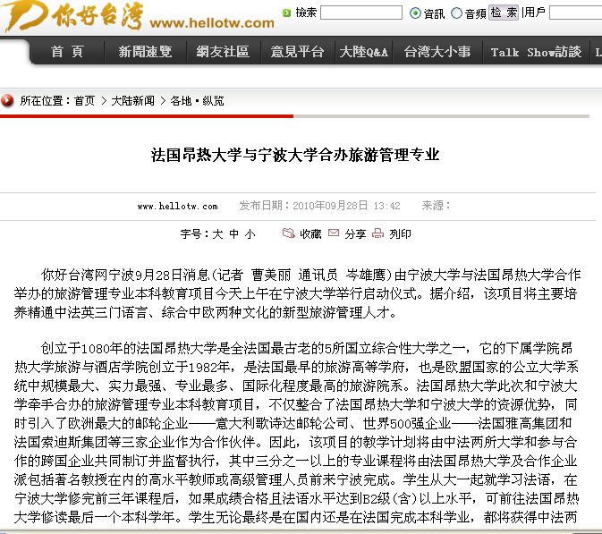
http://www.am684.cn/dlxw/gdzl/201009/t20100928_612689.htm

报道七：
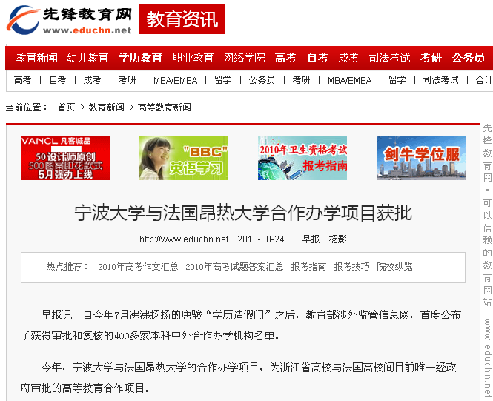
http://www.educhn.net/news/news_High/20100824/093403.htm
报道八：
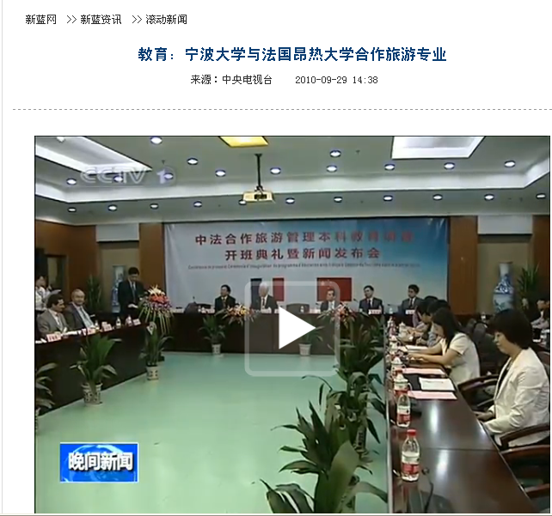
http://n.cztv.com/gdxw/2010/09/2010-09-29212739.htm

